МУНИЦИПАЛЬНОЕ БЮДЖЕТНОЕ ОБЩЕОБРАЗОВАТЕЛЬНОЕ УЧРЕЖДЕНИЕ «СРЕДНЯЯ ОБЩЕОБРАЗОВАТЕЛЬНАЯ ШКОЛА ИМ. В.Б.ТУГОВА С.КОЙДАН»



**Тема 22. Отраслевое занятие «Россия индустриальная: тяжёлая промышленность, машиностроение»**

### **Введение**

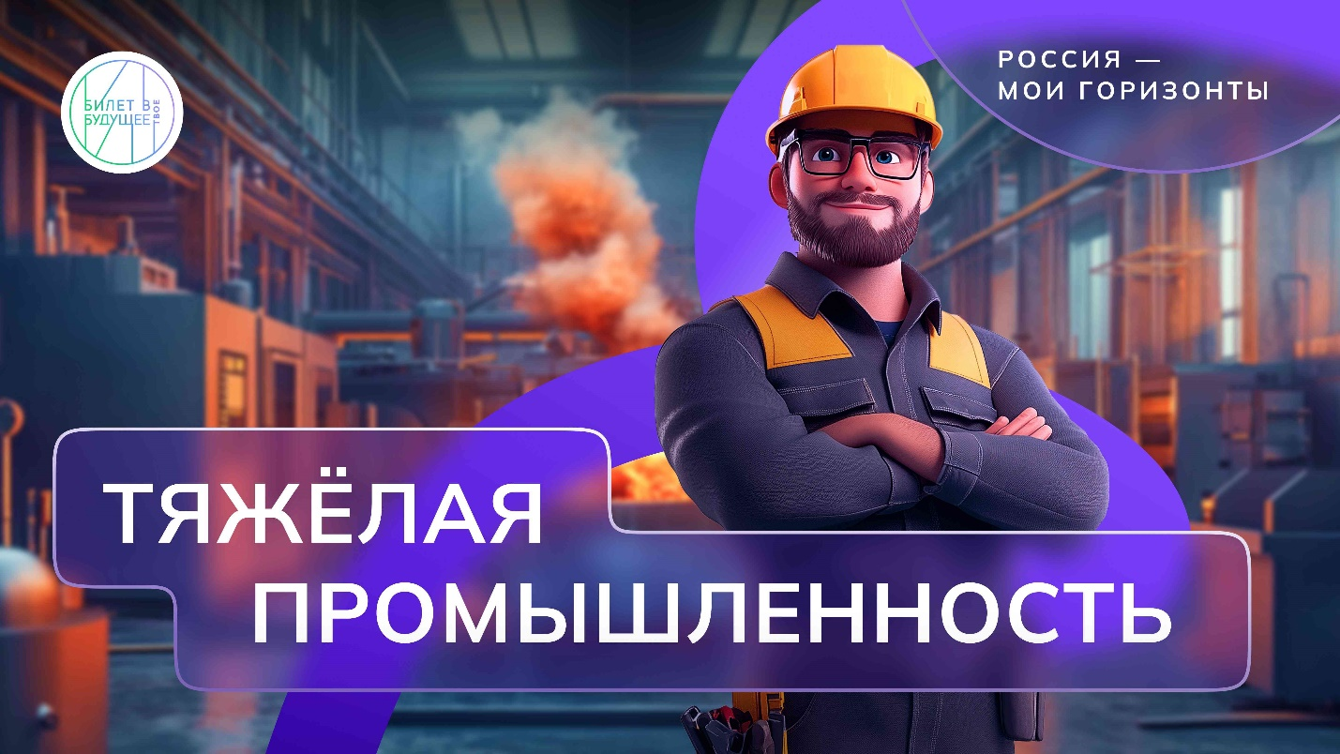

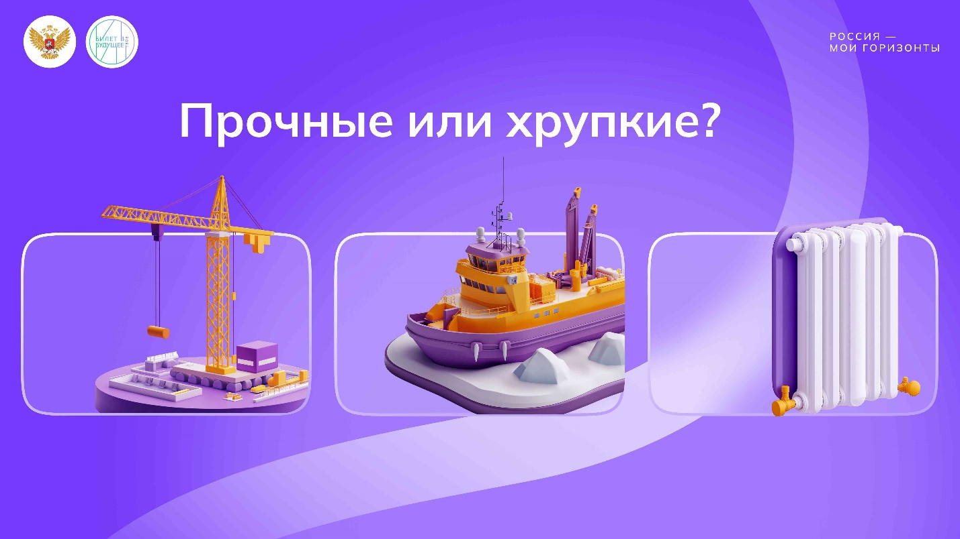

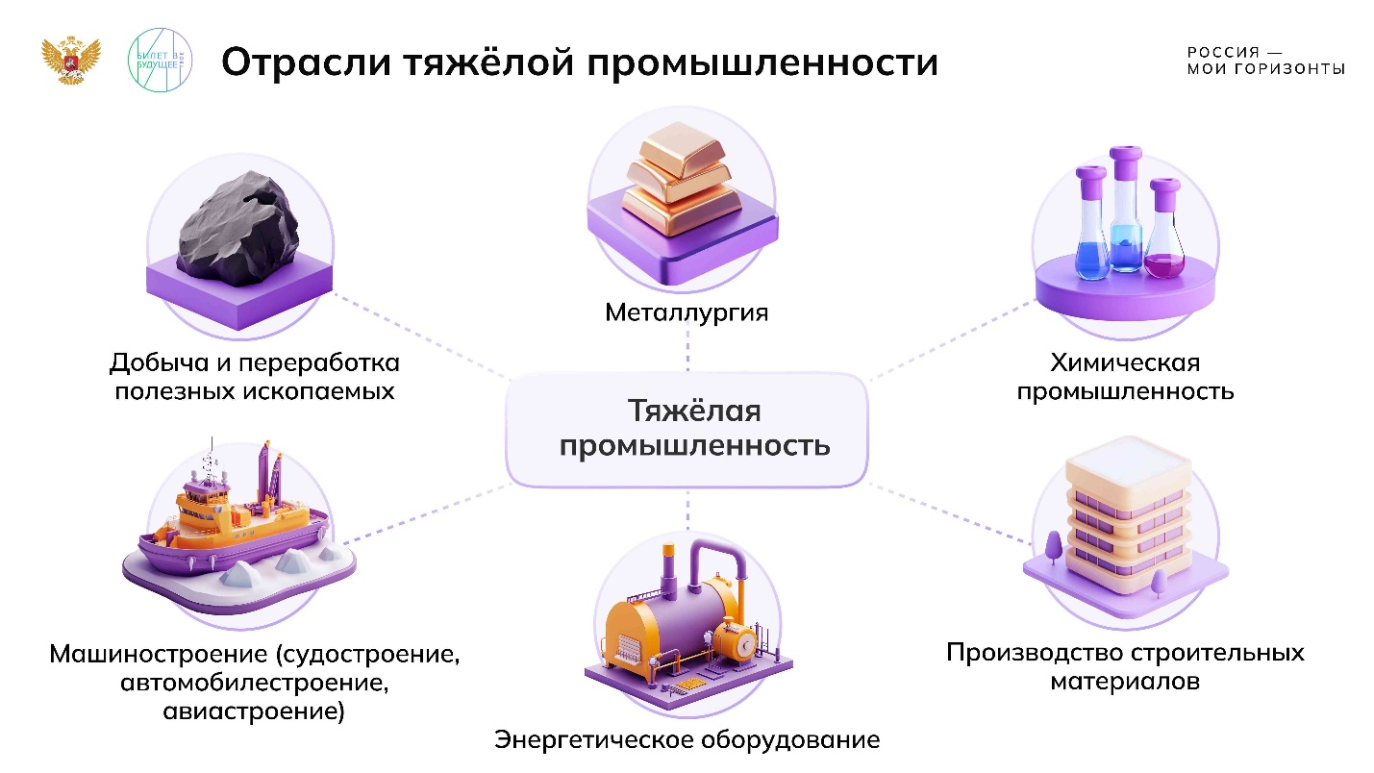

1 / 3

* **Слайды для введения**

945.1 KB

Скачать

**Слово педагога:** Добрый день, ребята! Сегодня мы с вами поговорим о сфере, которая непосредственно влияет на нашу жизнь, делает её комфортной. Вы наверняка видели башенный кран, который работает на стройке, слышали о ледоколе, бороздящем северные моря, и трогали батарею, которая отапливает наш класс. Как вы думаете, все эти объекты — они прочные или хрупкие?

Педагог демонстрирует в классе слайд с изображением башенного крана, ледокола, батареи центрального отопления или, если нет возможности показать слайд, зачитывает вслух названия объектов.

Ответы обучающихся: да, они прочные.

**Слово педагога:** Вы правы! Это очень крепкие конструкции. Иначе башенный кран не мог бы поднимать на большую высоту тяжёлые блоки, корабль бы не ломал лёд толщиной в несколько метров, а трубы и батареи (педагог стучит указкой по секции батареи) не выдержали бы кипятка под большим давлением. А теперь давайте разберёмся, из чего же все они сделаны и почему такие крепкие?

Ответы обучающихся. Возможные ответы: из железа, из чугуна, из пластика, из стекла, из бетона и т. д.

**Слово педагога:** Многие из вас правильно подметили, что это металл! Но не один и тот же, а много разных. Лёгкий и прочный металл нужен для строительства самолётов и космических ракет! Толстый и износостойкий — для труб. Но и те из вас, кто назвал стекло и пластик, тоже правы. Эти материалы активно используются в направлениях, о которых мы будем сегодня говорить. Вы видели хоть один пассажирский самолёт без иллюминаторов? Или автобус без окон, поручней и сидений?

Ответы обучающихся. Верный ответ: нет.

**Слово педагога:** Конечно, нет. Тогда предлагаю скорее записать в тетрадях сегодняшнюю тему: «Россия индустриальная: тяжёлая промышленность и машиностроение».

Что же такое тяжёлая промышленность? Как вы думаете?

Ответы обучающихся.

**Слово педагога:** Многое вы назвали верно, давайте подведём итог.

Педагог демонстрирует слайд с подотраслями тяжёлой промышленности. Если нет возможности продемонстрировать слайд, педагог зачитывает названия подотраслей вслух.

**Подсказка для педагога. Подотрасли тяжёлой промышленности:**

* добыча и переработка полезных ископаемых;
* машиностроение (судостроение, автомобилестроение, авиастроение);
* металлургия;
* энергетическое оборудование;
* химическая промышленность;
* производство строительных материалов.

**Слово педагога:** На одном из занятий мы с вами уже познакомились с добычей и переработкой полезных ископаемых. Сегодня нам предстоит узнать и о других подотраслях тяжёлой промышленности, в особенности о машиностроении.

Если на предыдущих занятиях педагог и обучающиеся заполняли карту среды, то на данном занятии также необходимо заложить время на её заполнение. Возможный вариант слов педагога в случае заполнения карты — ниже.

**Слово педагога:** Давайте посмотрим на карту Индустриальной среды. Мы уже с вами разбирали добычу и переработку полезных ископаемых и лёгкую промышленность, сегодня добавим к ним тяжёлую промышленность и машиностроение. Как человеку жизненно необходимы воздух и вода, так и экономику нашей страны сложно представить без этих направлений.

**Слово педагога:** Сегодня мы узнаем, какие профессии востребованы в этой сфере, и, быть может, кто-то из вас захочет в будущем их освоить. Для более детального знакомства предлагаю посмотреть видеоролик. Внимание на экран!

### **Видеоролик о среде и отрасли**

Свернуть

03:0007:00

— Видео 04:00 мин.

Элемент 3

**Текст видеоролика:**

Тяжёлая промышленность — это не просто машины, автомобили и самолёты. Это отрасли, которые создают и строят всё, что важно для нашей жизни: здания, мосты, дороги и инфраструктуру. В неё входит добыча полезных ископаемых, машиностроение, металлургия, химическая промышленность.

Тяжёлая промышленность начинается с добычи полезных ископаемых — природных ресурсов, которые служат основой для многих отраслей. На металлургических комбинатах горная порода превращается в металл, который затем используются, например в машиностроении.

Процесс создания металла начинается на огромных металлургических комбинатах. В России такие предприятия, как Магнитогорский металлургический комбинат, Челябинский металлургический комбинат и НЛМК (международная сталелитейная компания), производят миллионы тонн стали ежегодно. Эти комбинаты обеспечивают важнейшие отрасли — от энергетики до машиностроения — металлом, который используется для создания множества различных изделий.

Чтобы получить нужный металл, специалисты добавляют в него различные компоненты, создавая сплавы с уникальными свойствами. Например, алюминий, широко используется в авиации и космонавтике, защищает от солнечной радиации благодаря своим отражающим свойствам, а также отличается лёгкостью, прочностью и стойкостью к коррозии. А ещё металлурги работают с множеством других сплавов, которые могут быть устойчивыми к перепадам температур и коррозии. Такой материал используется для создания труб, транспортирующих нефть и газ на дальние расстояния или для космических кораблей. Это не просто металл, это результат безошибочной и высококвалифицированной работы специалистов.

Трубопрокатчики контролируют процесс изготовления труб, сталевары создают сплавы, инженеры-металлурги разрабатывают технологии производства, и все эти специалисты помогают развивать другие отрасли, где такие материалы необходимы для создания мощных и надёжных агрегатов.

Металл становится основой для создания автомобилей, поездов, самолётов, судов и множества других изделий машиностроения. Здесь трудятся фрезеровщики, токари, слесари, механики и инженеры-конструкторы. Большинство из этих предприятий входят в структуру «Ростеха». Это государственная корпорация, которая объединяет более 100 научных и промышленных компаний по всей стране. С помощью передовых технологий они создают тысячи видов современной продукции.

Например, «Уралвагонзавод» выпускает железнодорожные вагоны и военную технику, это одно из самых больших предприятий в мире. На его территории поместятся 115 футбольных полей! А Объединённая авиастроительная корпорация производит гражданские и военные самолёты. Концерн «Калашников» известен не только своими автоматами, но и беспилотниками, станками и даже электрическими мотоциклами.

Тяжёлая промышленность и машиностроение — это не просто секторы экономики, это двигатели, которые толкают нашу страну вперёд. Возможно, именно ты станешь незаменимой деталью этого двигателя!

### **Обсуждение ролика**

Свернуть

07:0010:00

— Работа в классе 03:00 мин.

Элемент 4

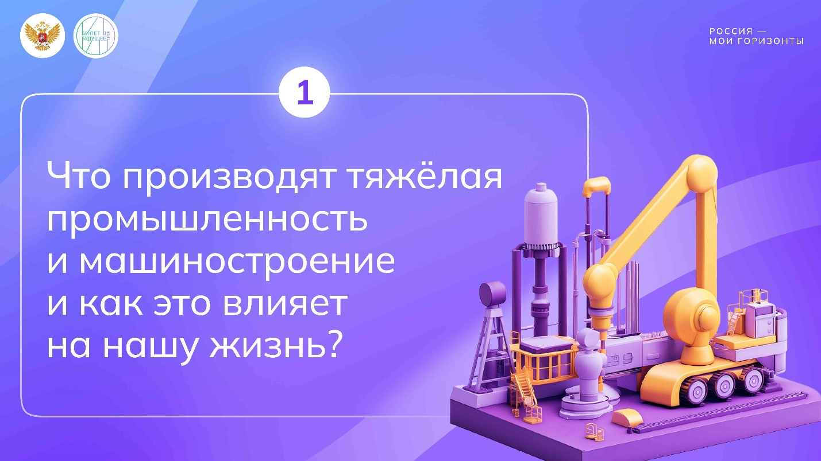

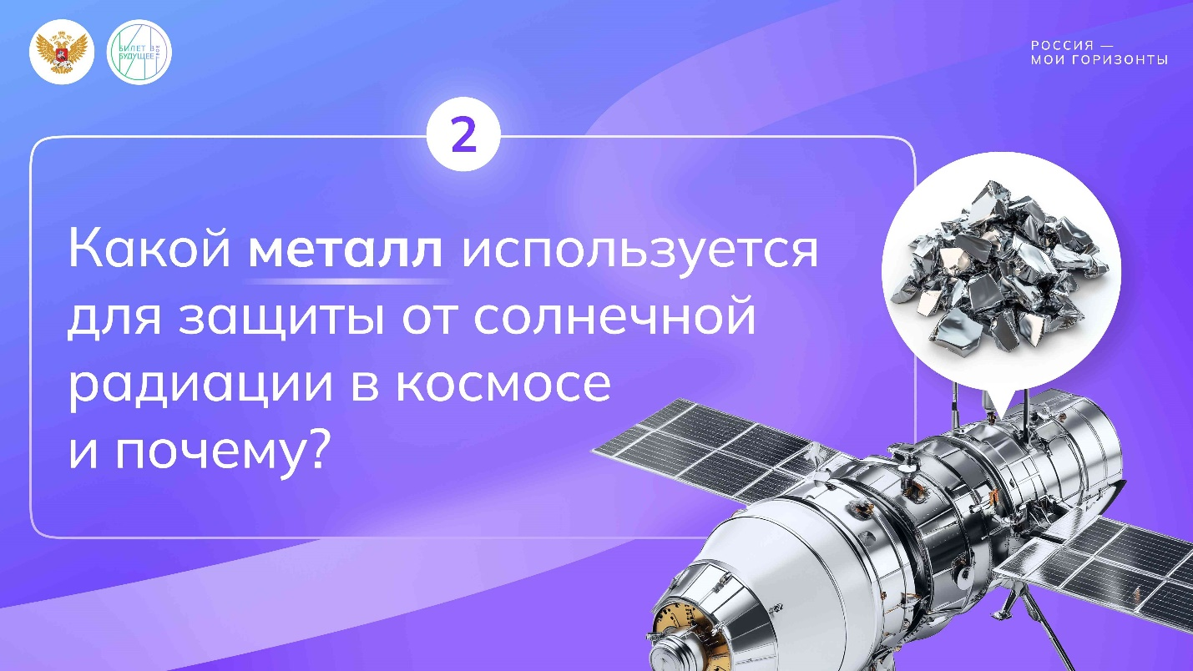

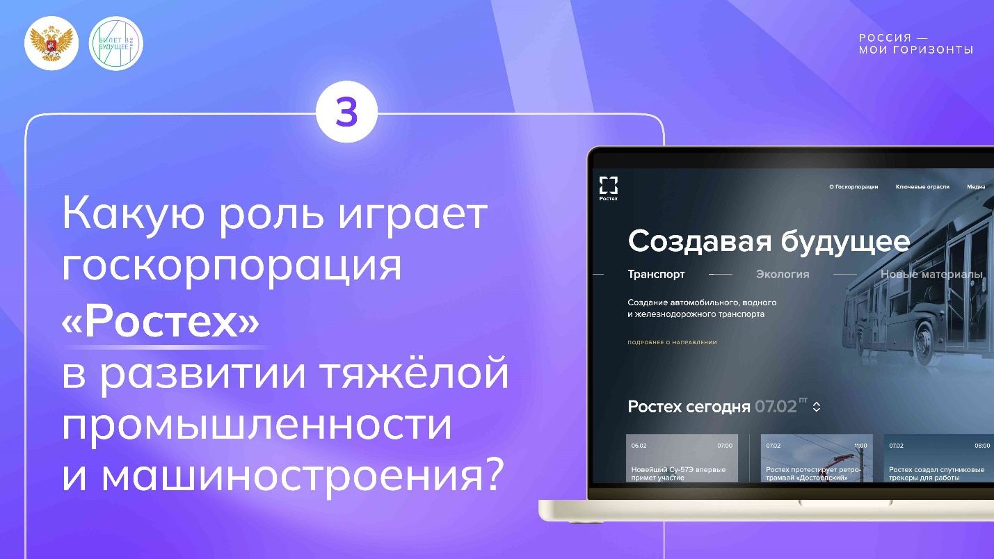

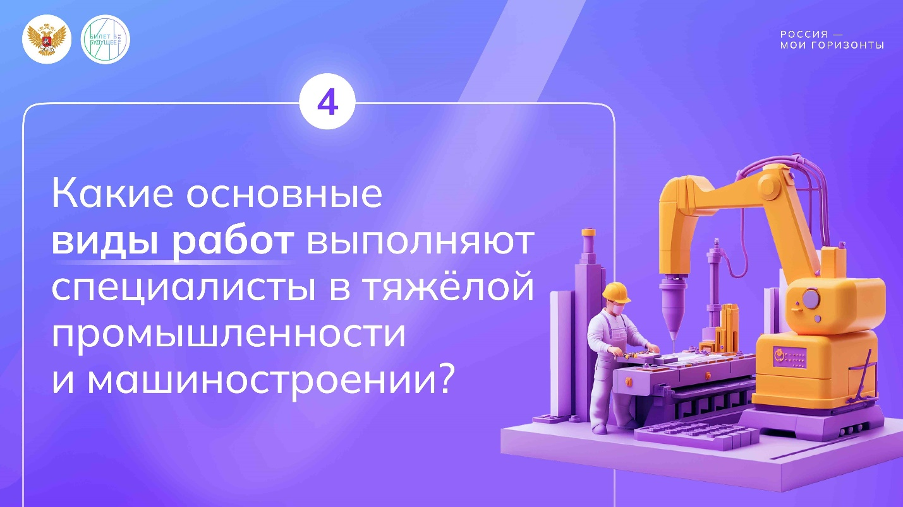

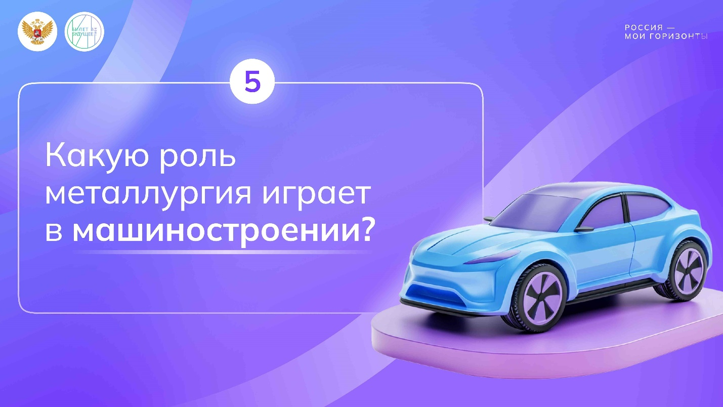

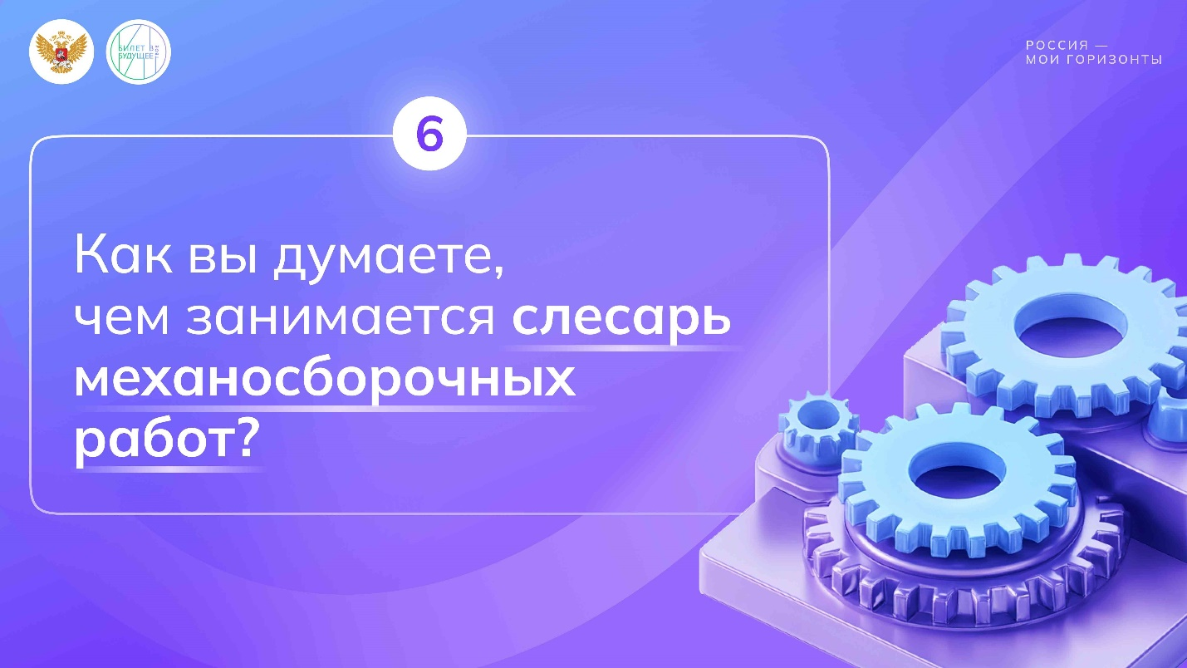

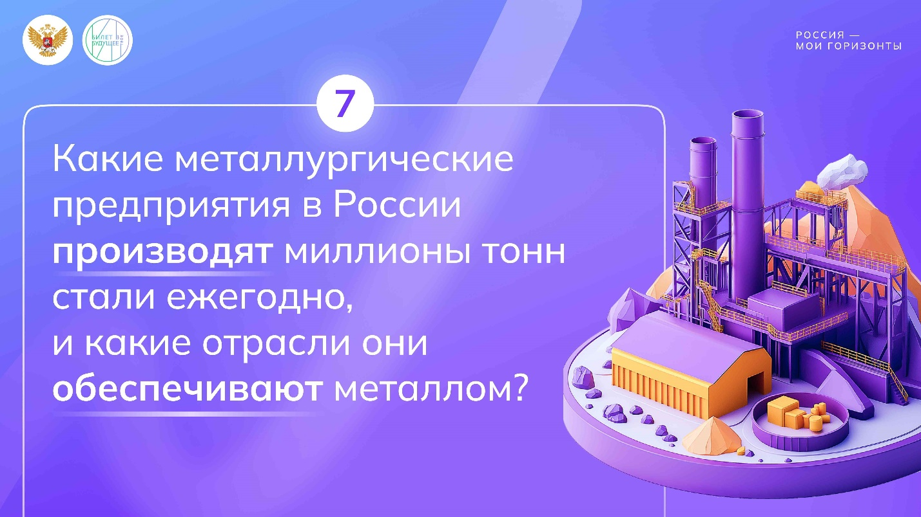

1 / 7

* **Презентация с вопросами для обсуждения**

2.03 MB

Скачать

**Слово педагога:** Ребята, а теперь предлагаю обсудить основные моменты из видеоролика и ответить на несколько вопросов. В начале занятия я разделил(а) вас на четыре команды, и сейчас ваша работа будет командной. На экране вы увидите вопросы, связанные с информацией из ролика. Ваша задача — записать ответы на каждый вопрос на листочке. Каждой команде я задам по одному вопросу, а затем вы все сможете получить дополнительные баллы. Когда я буду читать дополнительные вопросы, отвечать на них могут все команды. Но для этого нужно быстрее других поднять руку — выкрики с места не считаются. Если одна из групп не сможет ответить, право ответа переходит к следующей команде. Каждый правильный ответ принесёт один балл.

Педагог демонстрирует презентацию с вопросами. Если нет возможности продемонстрировать слайды, педагог зачитывает вопросы вслух. После каждого вопроса обучающиеся записывают ответы на листочки. Педагог помогает, направляет обучающихся, даёт подсказки в случае затруднений.

**Вопрос № 1 — Что производят тяжёлая промышленность и машиностроение и как это влияет на нашу жизнь?**

Ответы обучающихся.

Возможные ответы: транспорт, оборудование для энергетической отрасли, самолёты, корабли и космические корабли — всё это делает нашу жизнь удобнее.

**Вопрос № 2 — Какой металл используется для защиты от солнечной радиации в космосе и почему?**

Ответы обучающихся.

Верный ответ: алюминий, потому что он обладает отражающими свойствами и лёгкостью.

**Вопрос № 3 — Какую роль играет госкорпорация «Ростех» в развитии тяжёлой промышленности и машиностроения?**

Ответы обучающихся.

Возможный ответ: «Ростех» объединяет предприятия, которые разрабатывают и производят самолёты, вертолёты, военную технику, беспилотники, оборудование для энергетики и многое другое.

**Вопрос № 4 — Какие основные виды работ выполняют специалисты в тяжёлой промышленности и машиностроении?**

Ответы обучающихся.

Возможные ответы: выплавляют сплавы, обрабатывают материалы, собирают оборудование, машины, корабли и самолёты.

**Вопрос № 5 — Какую роль металлургия играет в машиностроении?**

Ответы обучающихся.

Возможный ответ: одну из ключевых, обеспечивает сырьём и изделиями/деталями.

**Вопрос № 6 — Как вы думаете, чем занимается слесарь механосборочных работ?**

Ответы обучающихся.

Верный ответ: это специалист, который занимается сборкой, разборкой, ремонтом и регулировкой механизмов, машин и оборудования.

**Вопрос № 7 — Какие металлургические предприятия в России производят миллионы тонн стали ежегодно и какие отрасли они обеспечивают металлом?**

Ответы обучающихся.

Верный ответ: Магнитогорский металлургический комбинат, Челябинский металлургический комбинат и НЛМК; эти предприятия обеспечивают сталью металлургические и машиностроительные отрасли.

Педагог подсчитывает баллы, называет лидера по итогам первой активности.

**Слово педагога:** Молодцы, ребята! Вы отлично справились с вопросами и показали хорошие знания. Спасибо за вашу активность, внимание и работу в командах. Надеюсь, что вы узнали много нового и интересного. Переходим к следующему этапу нашего занятия.

## Основная часть

### **Вступление к ролику**

Свернуть

10:0011:00

— Слово педагога 01:00 мин.

Элемент 5

**Слово педагога:** Ребята, вы уже узнали многое о тяжёлой промышленности, её направлениях и значении. А теперь у нас есть возможность заглянуть на реальное предприятие — АО «ОДК-Пермские моторы». Это одно из ведущих предприятий в области создания авиационных двигателей и газотурбинной техники. Давайте посмотрим ролик и узнаем, как работают специалисты этого завода. Внимание на экран!

### **Видеоролик о предприятии**

Свернуть

11:0015:00

— Видео 04:00 мин.

Элемент 6

### **Обсуждение ролика**

Свернуть

15:0019:00

— Работа в классе 04:00 мин.

Элемент 7

**Слово педагога:** Ребята, теперь вы больше знаете о тяжёлой промышленности, машиностроении и о востребованных профессиях. Предлагаю поговорить об особенностях труда специалистов этих направлений.

Как вы думаете, какие навыки и способности ценятся в профессиях тяжёлой промышленности и машиностроении?

Ответы обучающихся.

Возможный ответ: знание точных наук, характеристик материалов и т. д., понимание того, как устроены механизмы.

**Слово педагога:** А какими качествами должен обладать человек для того, чтобы работать на этих предприятиях?

Ответы обучающихся.

Возможный ответ: специалист должен обладать усидчивостью, уметь работать в команде, быть дисциплинированным, аккуратным.

**Слово педагога:** Как вы представляете свою возможную будущую работу в тяжёлой промышленности и в машиностроении?

Ответы обучающихся.

**Слово педагога:** Вы сделали отличные выводы и показали, что хорошо понимаете, какие навыки и качества нужны специалистам тяжёлой промышленности. А теперь предлагаю немного поиграть! Это поможет вам ещё лучше разобраться в профессиях этой сферы и узнать, какие задачи они решают каждый день. Приступим!

### **Игра-разминка + групповая работа «Ассоциации»**

Свернуть

19:0033:00

— Работа в классе 14:00 мин.

Элемент 8

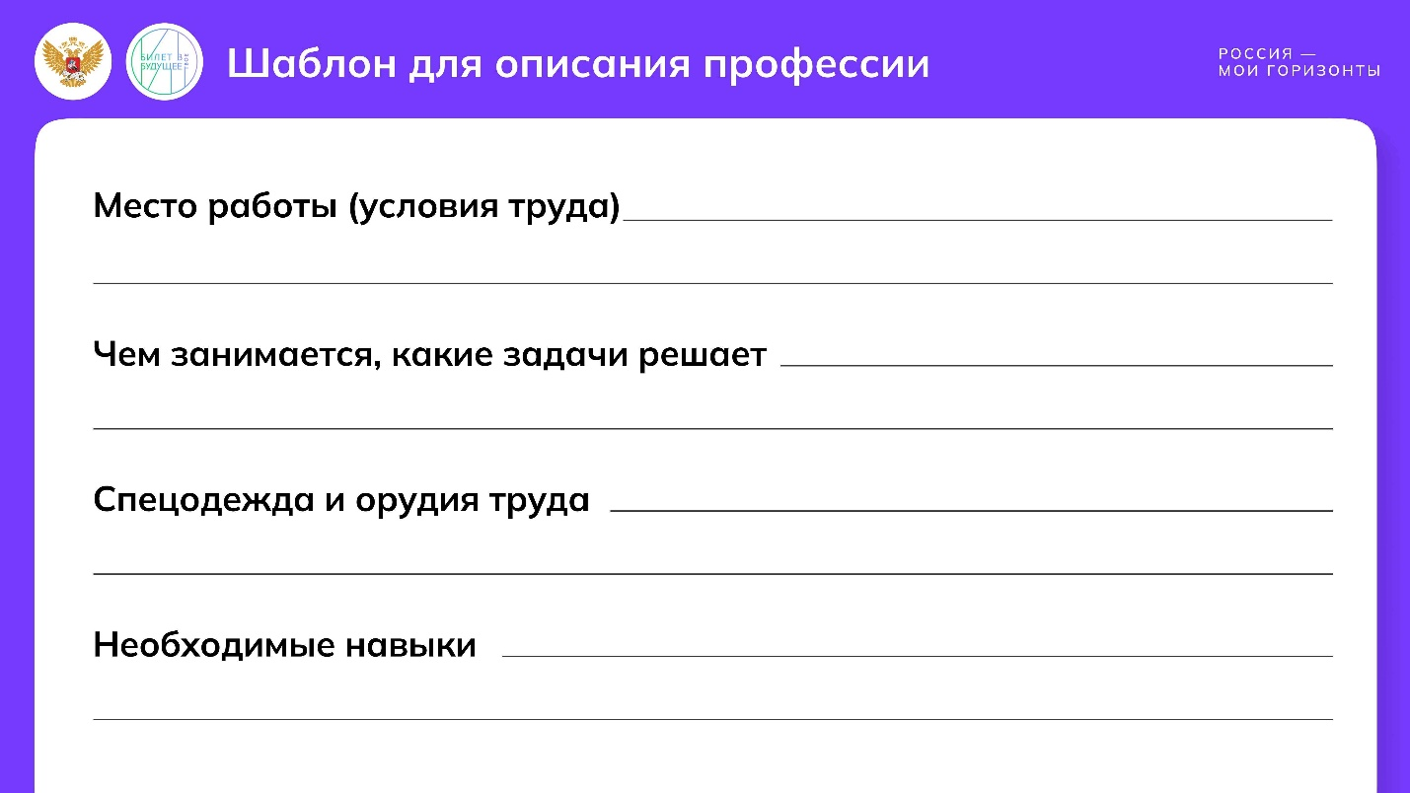

1 / 1

* **Раздаточный материал (карточки)**

322.73 KB

Скачать

* **Шаблон для описания профессии (раздаточный материал)**

49.69 KB

Скачать

**Пример карточки:**

* Профессия: слесарь.
* Краткое описание: собирает механизмы из деталей, проводит их проверку и наладку.

**Слово педагога:** Ребята, сейчас мы с вами сыграем в увлекательную игру, которая поможет лучше понять, чем занимаются специалисты в сфере тяжёлой промышленности и машиностроения. Но прежде, чем мы начнём, предлагаю каждой команде выбрать капитана. Капитаны по очереди будут вытягивать карточки с профессиями, не глядя на них, и держать их так, чтобы видели только члены команды.

Педагог демонстрирует слайд с шаблоном. Если сделать это нет возможности, то зачитывает пункты шаблона вслух, чтобы представители команд могли их записать.

**Шаблон для описания профессии:**

1. Место работы (условия труда).
2. Чем занимается, какие задачи решает.
3. Спецодежда и орудия труда.
4. Необходимые навыки.

**Слово педагога:** Ваша задача — описать профессию капитану, используя предложенный шаблон: где работает этот специалист, какие задачи решает, какая у него спецодежда и инструменты, а также какие навыки ему нужны для успешной работы. Но помните, что нельзя использовать однокоренные слова или напрямую называть профессию!

Если ваша команда ответит правильно — получите два балла. Если описание неполное — один балл. А если другая команда поможет дополнить описание, то и она получит ещё один балл.

Все готовы? Начинаем!

Если время не позволяет, педагог может использовать не все профессии из предложенного списка. Если нет возможности распечатать раздаточный материал, педагог зачитывает командам вслух названия профессий, с которыми они будут работать, и краткие описания. По желанию педагог может раздать шаблон для заполнения, а может предложить работать в тетрадях или на листах по шаблону со слайда.

**Список профессий и краткие описания:**

1. **Сталевар** — работает в цеху, где температура может достигать 60 градусов. Организует и следит за процессом выплавления изделий из металла.
2. **Кузнец** — куёт и штампует из металла изделия с помощью огромных прессов и молотов. Помогают ему удерживать заготовки не только кле́щи, но и большие манипуляторы.
3. **Токарь** — этот специалист с помощью станка обрабатывает изделия из металла, пластмассы или дерева и придаёт им форму.
4. **Слесарь** — собирает из разных деталей механизмы. Занимается проверкой и отладкой их работы.
5. **Инженер-конструктор** — работает в проектных бюро или офисах, разрабатывает схемы и планы для создания оборудования, механизмов и машин.
6. **Литейщик** — трудится на предприятиях, где из жидкого металла формируют изделия. Следит за процессом заливки в формы и качеством получаемых деталей.
7. **Шлифовщик** — занимается обработкой поверхностей деталей в мастерских или на заводах. Делает изделия гладкими, убирает лишние части и неровности с помощью специального оборудования.
8. **Специалист по наладке и испытаниям** — работает на производственных площадках, проверяет работу оборудования, выявляет неполадки и готовит технику к стабильной работе.
9. **Специалист по производству кокса** — занимается переработкой угля на предприятиях. Получает материал, который используется для плавки металлов.
10. **Стекловар** — работает в горячих цехах, где изготавливают прозрачные и прочные материалы для транспорта и других отраслей, следя за процессом нагрева и формовки.

**Подсказки для педагога с заполнением шаблона для каждой профессии:**

**1. Сталевар**

* **Где работает:** в цехах металлургических предприятий при высокой температуре (до 60 градусов);
* **Какие задачи выполняет:** контролирует процесс плавки металла, следит за качеством готового материала;
* **Спецодежда и инструменты:** термостойкий костюм, защитные очки, перчатки, каска, термощупы;
* **Навыки и знания:** знание свойств металлов, умение работать в экстремальных условиях, внимание к деталям.

**2. Кузнец**

* **Где работает:** в горячих цехах или кузницах с использованием мощных прессов и молотов;
* **Какие задачи выполняет:** формирует изделия из металла, используя заготовки и специализированное оборудование;
* **Спецодежда и инструменты:** термостойкий костюм, перчатки, кле́щи, молоты, прессы;
* **Навыки и знания:** физическая выносливость, знание техники безопасности, точный расчёт при работе с материалами.

**3. Токарь**

* **Где работает:** на станциях с токарными станками, на заводах или в мастерских;
* **Какие задачи выполняет:** обрабатывает заготовки, придавая им точную форму и размеры;
* **Спецодежда и инструменты:** рабочий комбинезон, защитные очки, токарные станки, измерительные инструменты;
* **Навыки и знания:** знание чертежей, умение работать с точностью до миллиметра, внимательность.

**4. Слесарь**

* **Где работает:** в цехах или мастерских, на сборочных предприятиях;
* **Какие задачи выполняет:** собирает механизмы из деталей, проверяет и регулирует их работу;
* **Спецодежда и инструменты:** рабочая одежда, набор инструментов (гайковёрт, отвёртки, ключи);
* **Навыки и знания:** знание устройства механизмов, аккуратность, умение работать с деталями.

**5. Инженер-конструктор**

* **Где работает:** в конструкторских бюро, офисах, лабораториях;
* **Какие задачи выполняет:** разрабатывает чертежи, схемы и проекты для создания оборудования, деталей и механизмов;
* **Спецодежда и инструменты:** офисная одежда, компьютер, специализированные программы для проектирования (например, CAD);
* **Навыки и знания:** креативное мышление, знание инженерных дисциплин, умение читать чертежи.

**6. Литейщик**

* **Где работает:** в литейных цехах, где работают с расплавленным металлом;
* **Какие задачи выполняет:** заливает расплавленный металл в формы, контролирует процесс охлаждения;
* **Спецодежда и инструменты:** термостойкий костюм, перчатки, формовочные устройства, ковш;
* **Навыки и знания:** знание свойств металлов, выносливость, внимательность.

**7. Шлифовщик**

* **Где работает:** на заводах или в мастерских с использованием шлифовального оборудования;
* **Какие задачи выполняет:** удаляет неровности и шероховатости на деталях, придаёт изделиям гладкость;
* **Спецодежда и инструменты:** рабочая одежда, защитные очки, шлифовальные станки, инструменты для полировки;
* **Навыки и знания:** хороший глазомер, усидчивость, внимание к мельчайшим деталям.

**8. Специалист по наладке и испытаниям**

* **Где работает:** на производственных линиях или в цехах заводов;
* **Какие задачи выполняет:** проверяет исправность оборудования, устраняет неполадки, проводит тестирование;
* **Спецодежда и инструменты:** рабочая форма, инструменты для диагностики, мультиметры;
* **Навыки и знания:** аналитические способности, техническое мышление, знание устройства оборудования.

**9. Специалист по производству кокса**

* **Где работает:** в цехах коксохимических предприятий;
* **Какие задачи выполняет:** превращает уголь в материал, используемый для плавки металлов, следит за температурой и процессом;
* **Спецодежда и инструменты:** термостойкая одежда, защитные перчатки, оборудование для обжига угля;
* **Навыки и знания:** знание химических процессов, внимательность к параметрам.

**10. Стекловар**

* **Где работает:** в цехах, где плавят стекло при высоких температурах;
* **Какие задачи выполняет:** создаёт стекло для техники и транспорта, следит за нагревом и процессом формовки;
* **Спецодежда и инструменты:** термостойкий костюм, очки, защитные перчатки, оборудование для формовки стекла;
* **Навыки и знания:** умение работать при высоких температурах, точность в действиях, понимание технологических процессов, связанных с плавкой и формовкой стекла.

После игры педагог подсчитывает баллы и объявляет команду-победителя этой активности.

**Слово педагога:** Молодцы! Вы прекрасно справились с заданием и, как правильно подметили, эти профессии требуют от людей внимательности, усидчивости и, конечно, без самоотдачи и любви к своему делу сложно создавать качественные и полезные продукты для всех нас.

А что ещё, по вашему мнению, необходимо для успешной работы в этих отраслях?

Ответы обучающихся. Возможные ответы: знание точных наук, характеристик материалов, понимание, как устроены механизмы, а также навыки работы с современными технологиями.

**Слово педагога:** Отлично! А теперь представьте, как бы вы описали свою будущую работу в тяжёлой промышленности и машиностроении? Какие задачи и цели вы бы ставили перед собой?

Ответы обучающихся. Возможные ответы: мы бы проектировали и создавали машины, которые помогают людям. Работали бы над новыми технологиями и улучшением существующих процессов, делая продукцию более качественной и инновационной.

**Слово педагога:** Всё верно! Вы отлично понимаете, что работа в этих отраслях посвящена не только технологиям, но и стремлению к развитию и улучшению мира вокруг нас. А теперь давайте разберёмся, какие шаги нужно предпринять, чтобы стать настоящим профессионалом в этой сфере. Из следующего ролика мы узнаем об этом подробнее. Внимание на экран!

### **Видеоролик о направлениях образования**

Свернуть

33:0037:00

— Видео 04:00 мин.

Элемент 9

**Текст видеоролика:**

Тяжёлая промышленность и машиностроение — отрасли, которые быстро растут и развиваются. Если вы хотите стать частью этих перспективных направлений, то стоит знать, какие школьные предметы уже сегодня могут пригодиться!

Во-первых, физика. Она научит понимать свойства материалов и как они взаимодействуют друг с другом.

Математика покажет, как решать задачи любой сложности и делать правильные расчёты — точность в этих отраслях очень важна.

Цифровизация процессов на предприятиях требует знания основ программирования. Поэтому пригодится и информатика.

Не терпится попробовать свои силы? Тогда кружок робототехники для вас. Как вам идея создать своего мини-робота или 3D-модель ракеты? А чтобы производство не наносило вред окружающей среде, важны знания в области экологии. Расширить их помогут экокружки и клубы.

Узнать историю создания транспорта и проследить, как менялся мир вслед за техническим прогрессом, можно в музеях техники и машиностроения. Например, в музее старейшего и крупнейшего предприятия нашей страны — Кировского завода (бывшего Путилковского) в Санкт-Петербурге — вы узнаете, как создаются легендарные тракторы «Кировец», которые уже много лет являются символом отечественного машиностроения. Завод также выпускает технику для различных отраслей — от судостроения до строительства и газовой промышленности.

Ещё один способ понять, нравится ли вам проектировать и решать глобальные задачи — принять участие в Национальной технологической олимпиаде для 5–7-х классов. Выбирайте понравившуюся тему: «Технологии и роботы на производстве», «Технологии и космос» или «Технологии и среда обитания» — и вперёд! Кроме того, не упустите возможность принять участие в многопрофильной инженерной олимпиаде «Звезда». Здесь вы сможете научиться работать в команде, проводить исследования и создавать реальные проекты, раскрывая свои способности и готовясь к будущей профессии.

Обратите внимание на профильные классы, которые помогут глубже погрузиться в инженерные науки. Например, проект «Инженерные классы авиастроительного профиля» поддерживается госкорпорацией «Ростех» и даёт уникальную возможность школьникам изучать ключевые дисциплины отрасли, а также посещать реальные производственные площадки, где создаются не только самолёты и вертолёты, но и важнейшие бортовые системы, такие как электроника и двигатели.

Упор на важные для этой отрасли предметы — первый шаг к большому профессиональному будущему. Второй — выбор учебного заведения. Это можно сделать уже после 9-го класса и поступить в колледж. И через три-четыре года получить профессию сварщика, оператора металлургического производства, мастера слесарных работ или контролёра качества в машиностроении.

После 11-го класса есть возможность поступить в вуз. Здесь вы узнаете всё о материалах, сплавах, машинах, которые могут производить машины, а также получите знания о том, как управлять огромными технологическими процессами, создавать и внедрять инновации.

Как видите, в этой сфере много направлений, в которых можно развиваться. Всё в ваших руках! Начните прямо сейчас!

**Слово педагога:** Ребята, если вы заинтересовались этой темой, запишите предметы, которые пригодятся вам, чтобы заложить хорошую базу знаний для будущего. А сейчас давайте обсудим, может кто-то из вас уже бывал в музеях техники, машиностроения или посещает кружки по робототехнике? Поделитесь с нами вашими впечатлениями и опытом.

Ответы обучающихся.

## Заключительная часть

### **Подведение итогов. Рефлексия.**

Свернуть

37:0042:00

— Рефлексия 05:00 мин.

Элемент 10

**Слово педагога:** Ребята, теперь вы хорошо разбираетесь в тонкостях работы специалистов тяжёлой промышленности и машиностроения, знаете, какие задачи стоят перед ними и как они их решают. Уверен(а), когда перед вами возникнет вопрос о выборе профессии, знания, полученные сегодня, помогут вам сориентироваться. А теперь ответьте честно, понравилась ли вам игра в ассоциации?

Ответы обучающихся, обратная связь по заданию.

**Слово педагога:** Спасибо за ваши ответы! Занятие было познавательным и насыщенным. Давайте подытожим.

Подсказка для педагога. Возможные варианты вопросов (но педагог может задать и другие на своё усмотрение):

1. Что нового вы узнали о тяжёлой промышленности и машиностроении?
2. Как вы думаете, зачем предприятию нужны токари, механики, сварщики и слесари? Возможный ответ: это очень важные профессии, они помогают предприятию выпускать продукцию.
3. Может, среди ваших родственников и знакомых есть те, кто трудится на заводе и вы готовы нам рассказать об этом человеке и его профессии?
4. Хотели бы вы связать свою жизнь с этими сферами?

Ответы обучающихся.

### **Итоговое слово педагога**

Свернуть

42:0045:00

— Слово педагога 03:00 мин.

Элемент 11

**Слово педагога:** Ребята, сегодня мы познакомились с очень важными направлениями нашей экономики — тяжёлой промышленностью и машиностроением. Узнали, сколько труда вкладывают специалисты в то, чтобы наша жизнь с каждым днём становилась разнообразнее, безопаснее, комфортнее. Конечно, всё быстро меняется, но согласитесь, вряд ли вопрос строительства домов, заводов и пароходов со временем отойдёт на второй план. Нет, эти вещи будут с нами всегда и, возможно, не без вашей помощи, появятся новые! Разумеется, если вы решите работать в тяжёлой промышленности или машиностроении.

А тем, кто хочет понять, насколько ему близка область точных и технических наук, можно пройти дополнительную диагностику: «Технические способности» и «Естественно-научные способности». Это во многом облегчит выбор дела всей вашей жизни.

На сегодня это всё. Спасибо вам за активное участие в занятии, до новых встреч!

### **Подготовка к занятию**

Свернуть

00:0000:00

— Полезная информация 00:00 мин.

Элемент 1

Для успешного проведения занятия рекомендуется заранее подготовить следующие материалы:

1. **Слайды** с информацией по теме занятия, заданиями и правильными ответами для игр и обсуждений (подробности заданий — в соответствующей части сценария).
2. **Материалы** для игры-разминки и групповой работы.

Также рекомендуется продумать организационные моменты:

1. Разделить класс на три команды (или более) для выполнения заданий (в зависимости от численности класса).
2. Попросить обучающихся подготовить ручки и тетради.
3. Убедиться в наличии доступа к экрану и оборудованию для показа видеороликов.
4. Ознакомиться с содержанием видеороликов и вопросами для обсуждения, чтобы эффективно модерировать диалог с обучающимися.



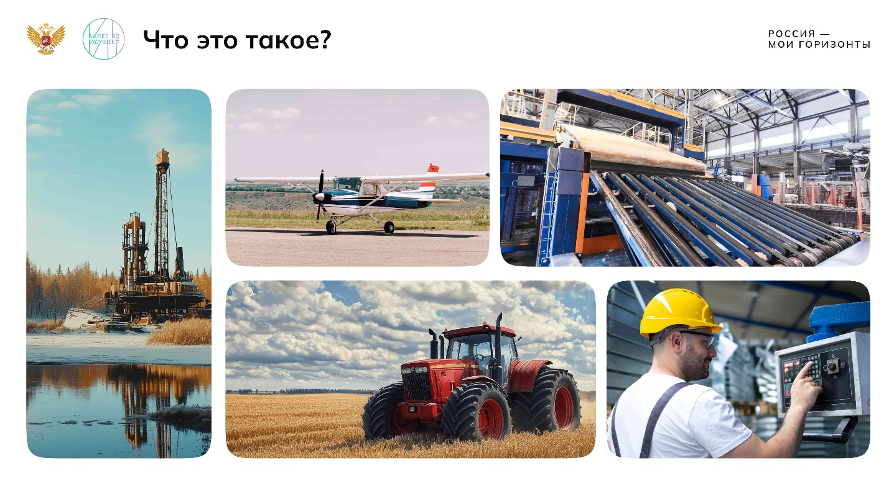

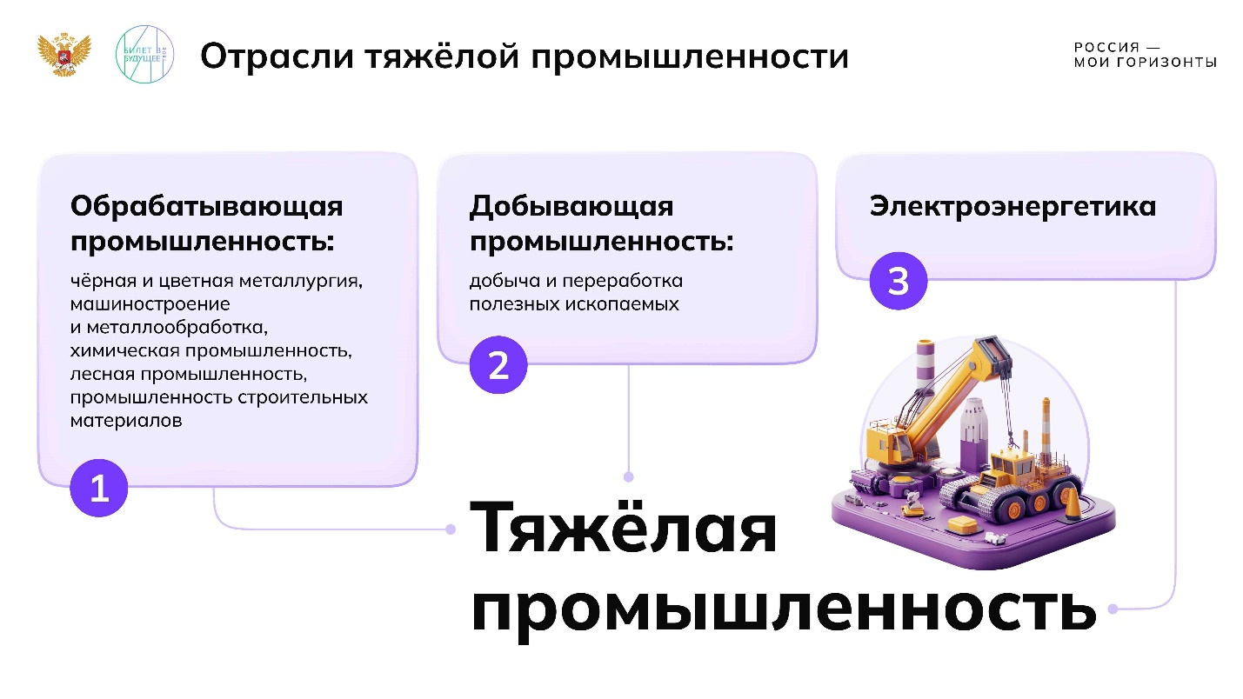

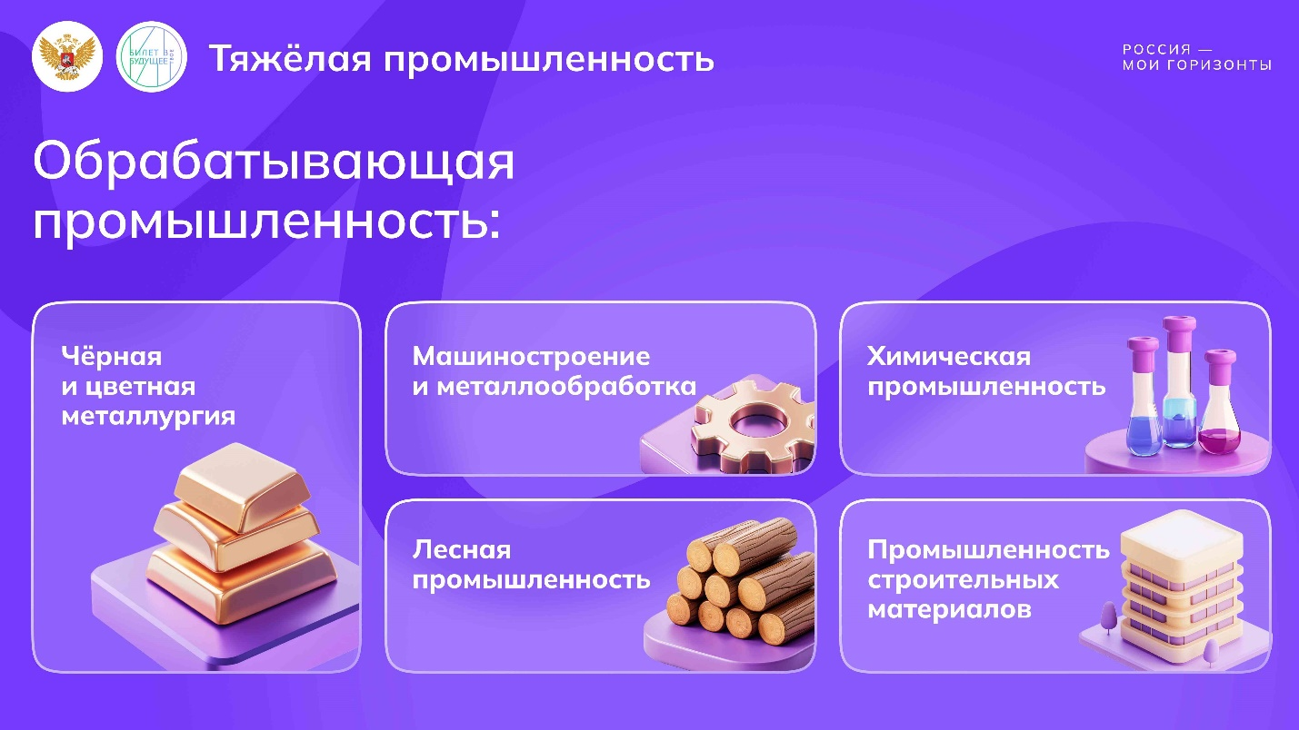

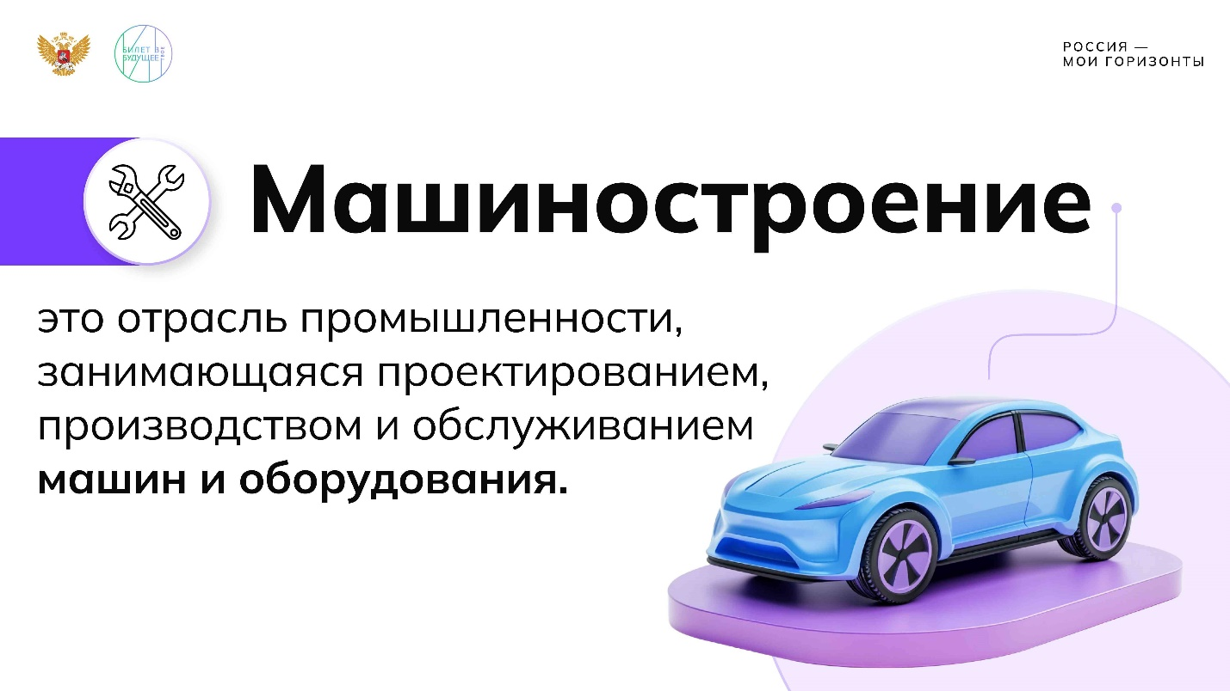

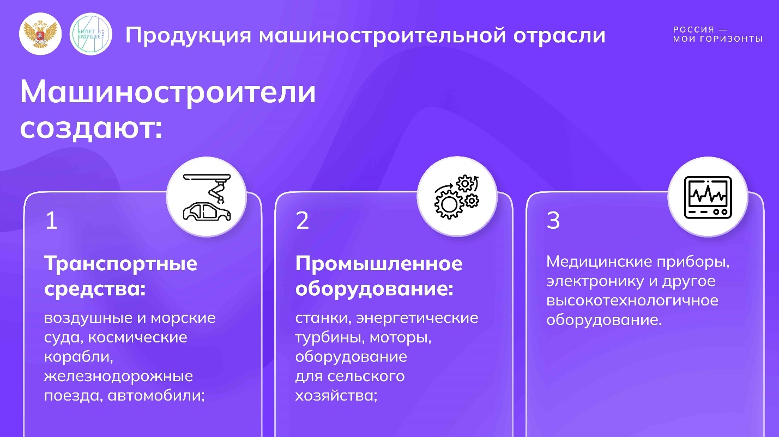

1 / 6

* **Презентация «Тяжёлая промышленность и машиностроение»**

2.12 MB

Скачать

**Слово педагога:** Приветствую вас, ребята! Взгляните на этот слайд и попробуйте одним словом назвать всё, что вы здесь видите.

Педагог демонстрирует слайд с изображением машин (буровая установка, самолёт, трактор, конвейер на заводе, фрезерный станок с ЧПУ) или, если показать слайд нет возможности, зачитывает названия этих машин.

Ответы обучающихся.

**Слово педагога:** Верно! Это машины. К каким отраслям они относятся?

Ответы обучающихся.

**Слово педагога:** Да, к совершенно разным, но при этом все они были созданы благодаря одной отрасли. Сегодня мы с вами подробнее рассмотрим тяжёлую промышленность и машиностроение как одно из важнейших её направлений. Что же это такое? Давайте разбираться.

Педагог продолжает работать с презентацией «Тяжёлая промышленность и машиностроение».

**Слово педагога:** Тяжёлая промышленность включает отрасли, производящие преимущественно средства производства: орудия труда, сырьё, топливо.

Педагог демонстрирует слайды — с отраслями тяжёлой промышленности либо зачитывает информацию вслух, если нет возможности показывать слайды.

**К ней относятся:**

* Обрабатывающая промышленность: чёрная и цветная металлургия, машиностроение и металлообработка, химическая промышленность, лесная промышленность, промышленность строительных материалов;
* Электроэнергетика;
* Добывающая промышленность: добыча и переработка полезных ископаемых.

Педагог демонстрирует следующий слайд — «Машиностроение» либо зачитывает информацию вслух.

**Машиностроение:**

Отрасль промышленности, занимающаяся проектированием, производством и обслуживанием машин и оборудования.

Далее педагог демонстрирует следующий слайд — о продукции машиностроительной отрасли — или зачитывает эту информацию вслух.

**Машиностроители создают:**

* Транспортные средства: воздушные и морские суда, космические корабли, железнодорожные поезда, автомобили;
* Промышленное оборудование: станки, энергетические турбины, моторы, оборудование для сельского хозяйства;
* Медицинские приборы, электронику и другое высокотехнологичное оборудование.

**Слово педагога:** Эти отрасли имеют большое значение, а как вы думаете почему?

Ответы обучающихся.

Возможные ответы:

* Без этих отраслей невозможно было бы строить дома, создавать технику для заводов и многое из того, что мы используем каждый день. Это основа для всего, что нас окружает!
* Эти отрасли важны, потому что они производят оборудование и технологии, которые помогают в других сферах. Например, строительные машины нужны для возведения зданий, а автомобили — для перевозки людей и товаров. Без них наша жизнь была бы гораздо сложнее.
* Тяжёлая промышленность и машиностроение создают рабочие места для многих людей. Это значит, что у людей есть возможность зарабатывать деньги и обеспечивать свои семьи. Кроме того, эти отрасли способствуют развитию экономики страны.

**Слово педагога:** Ребята, все вы безусловно правы! А как вы думаете, сильно ли изменилась тяжёлая промышленность даже за последние сто лет? Так ли она тяжела для человека, как была раньше?

Ответы обучающихся.

**Слово педагога:** Сегодня труд человека в тяжёлой промышленности трансформировался. Человек больше не является главной силой, но остаётся главным умом. Представьте, что вы держите в руках пульт управления, а перед вами — огромный завод. Машины выполняют сложнейшие задачи, и всё это происходит под вашим контролем. Выглядит как в компьютерной игре, не правда ли? Но это реальность, которая стала возможной благодаря **автоматизации** (когда машины работают самостоятельно) и **цифровому управлению** (когда всё контролируется через компьютеры). Эти современные технологии делают работу не только более точной, но и безопасной. Давайте запишем в рабочие тетради тему сегодняшнего занятия — **«Россия индустриальная: тяжёлая промышленность и машиностроение».** Теперь прошу вас внимательно посмотреть ролик, потому что после его просмотра мы проведём небольшую викторину, где вы сможете проверить свои знания и заработать баллы. Внимание на экран!

Если на предыдущих занятиях педагог и обучающиеся заполняли карту Индустриальной среды, то на данном занятии также необходимо заложить время на её заполнение. Возможный вариант слова педагога в случае заполнения карты — ниже.

**Слово педагога:** Ребята, все вы безусловно правы! Давайте запишем в свои рабочие тетради тему сегодняшнего занятия — **«Россия индустриальная: тяжёлая промышленность и машиностроение»** и продолжим заполнять карту Индустриальной среды, с которой вы уже знакомы. Добавьте в неё ещё отрасли — тяжёлую промышленность и машиностроение.

### **Видеоролик о среде и отрасли**

Свернуть

02:0006:00

— Видео 04:00 мин.

Элемент 3

**Текст видеоролика:**

Без этого материала не было бы компьютеров, самокатов, лифтов и даже космических кораблей. А ещё его можно повторно перерабатывать! И кто знает, быть может, вы сидите не просто на стульях, а на капоте автомобиля полувековой давности! Вы уже догадались, о чём идет речь? О стали! Это один из самых популярных сплавов в мире.

Что такое сплав, прекрасно знают сотрудники **металлургической отрасли**. А это, представьте себе, не меньше миллиона человек! Сталевары, доменщики, инженеры-технологи плавят металлы, смешивают их с другими компонентами и получают сплавы. Например, чтобы создать сталь, нужно соединить железо, добытое из-под земли, с углеродом. Её производство относится к чёрной металлургии. А есть ещё и цветная. Она занимается выплавкой меди, алюминия, титана и их сплавов.

А что потом? Уже из сплавов производят изделия, которые применяются везде: от бытовой техники, до строительства мостов, домов и машин.

**Отрасль машиностроения** — крупнейший потребитель продукции металлургов. Машиностроители создают механизмы и готовые машины: самолёты, корабли, поезда, автомобили, а также станки, турбины, моторы, медицинское оборудование и многое другое. Например, вертолёты производят на Улан-Удэнском авиационном заводе, который в 2024 году стал лауреатом конкурса «100 лучших товаров России». Этот завод, как и такие предприятия, как «КамАЗ», концерн «Калашников» и «Уралвагонзавод», входит в крупнейшую машиностроительную корпорацию страны — «Ростех». «Ростех» объединяет более 1000 предприятий по всей стране, где работают почти 700 тысяч человек: слесари-наладчики, токари, сварщики, инженеры-конструкторы, мастера производства и специалисты других профессий.

Могут ли изделия машиностроения обойтись без пластика? Конечно, нет! Даже, если самолёт снаружи покрыт лёгким прочным металлом, внутри он отделан пластиковыми панелями. Они тоже лёгкие и отвечают всем требованиям безопасности. А резина нужна для колёс автомобилей и грузовиков. Она, как и пластик — продукт химической промышленности, без которой невозможно развитие тяжёлого сектора экономики.

Цифровизация активно меняет сферу тяжелой промышленности. Один из лидеров по прокату стали в России — Череповецкий металлургический комбинат, известный как «Северсталь», уже применяет цифровых помощников для контроля показателей и своевременной корректировки процессов. Другой пример — корпорация ВСМПО-Ависма, крупнейший в мире производитель титана и ведущий поставщик алюминиевых сплавов. Современные технологии помогают этим предприятиям не только повышать качество продукции, но и делать производство более эффективным.

Новые технологии делают работу специалистов безопаснее! Управлять производством теперь можно на расстоянии — с помощью мобильного планшета из любой точки предприятия. Умные системы следят за качеством воздуха как внутри заводов, так и за их пределами, а современные решения помогают значительно сократить вредные выбросы в атмосферу. А с помощью 3D-принтера уже печатают детали для двигателей!

Такие изменения не только делают производство технологичнее, экологичнее и безопаснее но и открывают новые возможности для специалистов, которые придут работать в отрасль.

### **Обсуждение ролика**

Свернуть

06:0009:00

— Работа в классе 03:00 мин.

Элемент 4

**Слово педагога**: Тяжёлая промышленность и машиностроение — это не просто производство металлов и машин, а огромный мир технологий, которые постоянно меняют нашу жизнь. А как вы думаете, какие подотрасли тяжёлой промышленности наиболее важны для экономики страны и почему?

Ответы обучающихся.

Возможные ответы:

* Металлургия, потому что она обеспечивает материалы для строительства домов, мостов и машин. Без стали и других металлов сложно представить развитие других отраслей.
* Машиностроение, так как оно производит технику для сельского хозяйства, транспорта и даже авиации. Это важно для обеспечения нужд всей страны.
* Энергетическое машиностроение, ведь оно создаёт оборудование, благодаря которому мы получаем электроэнергию, например турбины и генераторы.

**Слово педагога**: Верно! Давайте проверим, насколько внимательно вы смотрели видеоролик. Я задам несколько вопросов, ответы на которые были в ролике. Отвечать можно по поднятой руке. В начале занятия я разделил(а) вас на команды, и эта работа будет командной. За каждый правильный ответ ваша команда получит один балл. Готовы? Тогда начнём!

Итак, первый вопрос: что такое чёрная металлургия и какие металлы она включает?

Ответы обучающихся.

Верный ответ: чёрная металлургия занимается производством стали и чугуна, получаемых из железа и углерода.

**Слово педагога:** А как связаны машиностроение и энергетика?

Ответы обучающихся.

Верный ответ: машиностроение создаёт оборудование для энергетики, включая паровые и газовые турбины, трансформаторы и генераторы.

**Слово педагога:** Какие технологии помогают делать производство безопаснее и эффективнее?

Ответы обучающихся.

Верный ответ: управление производством с помощью планшетов, цифровые помощники для контроля процессов, системы, отслеживающие качество воздуха.

**Слово педагога:** Какой металлургический комбинат, известный как один из лидеров по прокату стали в России, упоминался в ролике?

Ответы обучающихся.

Верный ответ: Череповецкий металлургический комбинат, известный как «Северсталь».

**Слово педагога:** Чем занимается корпорация «ВСМПО-Ависма», упомянутая в ролике?

Ответы обучающихся.

Верный ответ: Она производит титан и является ведущим поставщиком алюминиевых сплавов.

**Слово педагога:** Какое предприятие занимается производством вертолётов и стало лауреатом конкурса «100 лучших товаров России» в 2024 году?

Ответы обучающихся.

Верный ответ: Улан-Удэнский авиационный завод.

Педагог подводит итог викторины.

Следующее задание педагог проводит на своё усмотрение, если позволяет время и уровень подготовки обучающихся.

**Слово педагога**: Мы узнали, насколько важны тяжёлая промышленность и машиностроение в нашей жизни. Но, как и любая отрасль, они сталкиваются с определёнными сложностями. Ребята, давайте вместе подумаем: что может помешать этим отраслям успешно развиваться?

Ответы обучающихся.

Возможные ответы: старое оборудование на заводах, недостаток квалифицированных специалистов, мало инвестиций, экологические проблемы, конкуренция с другими странами, транспортные сложности, отсутствие новых технологий и инноваций, недостаточная поддержка государства, высокие налоги, санкции.

**Слово педагога**: Согласна, эти вопросы действительно важны. Как их можно решить? Что бы вы предложили сделать?

Ответы обучающихся.

Возможные ответы:

* Предприятия могут покупать новое, современное оборудование, чтобы работать быстрее и эффективнее.
* Использовать современные технологии и роботов для автоматизации процессов.
* Проводить экскурсии на заводах и предприятиях, чтобы заинтересовать молодёжь.
* Устанавливать современные фильтры и системы очистки на заводах, чтобы уменьшить загрязнение.
* Улучшать качество продукции, чтобы она была лучше, чем у зарубежных конкурентов.
* Рекламировать отечественные товары, показывая их преимущества.
* Инвестировать в научные исследования и разработки, выдавать гранты.
* Снижать налоги для предприятий, чтобы у них было больше средств на развитие.

**Слово педагога**: Ребята, ваши ответы показывают, что вы не только слушали, но и вдумчиво подошли к теме, молодцы!

## Основная часть

### **Вступление к видеоролику**

Свернуть

09:0010:00

— Слово педагога 01:00 мин.

Элемент 5

**Слово педагога:** А теперь предлагаю познакомиться поближе с одной из ведущих компаний нашей страны — АО «ОДК-Пермские моторы». Посмотрим, как создаются авиационные двигатели и работают специалисты этой уникальной отрасли. Внимание на экран!

### **Видеоролик о предприятии**

Свернуть

10:0014:00

— Видео 04:00 мин.

Элемент 6

### **Обсуждение ролика**

Свернуть

14:0017:00

— Работа в классе 03:00 мин.

Элемент 7

**Слово педагога:** Ребята, какое у вас возникло общее впечатление от ролика? Что больше всего запомнилось?

Ответы обучающихся.

**Слово педагога:** Какие профессии, показанные в ролике, кажутся вам наиболее интересными? Почему?

Ответы обучающихся.

**Слово педагога:** Как вы думаете, какие основные качества и навыки важны для работы в этой отрасли?

Ответы обучающихся.

Возможные ответы:

1. Я думаю, нужно быть очень внимательным, чтобы не ошибиться при работе с машинами или чертежами. (**Внимательность к деталям**)
2. Я думаю, что нужно уметь работать с инструментами и оборудованием, знать, как их использовать. (**Технические навыки)**
3. Важно серьёзно относиться к работе, потому что от этого зависит безопасность и качество. (**Ответственность)**
4. Иногда работа может быть долгой и сложной, нужно не сдаваться и доводить дело до конца. (**Терпение и усидчивость**)
5. Некоторые работы требуют сил, например, если нужно долго стоять или поднимать что-то тяжёлое. (**Физическая выносливость**)
6. Многие проекты делаются вместе с другими людьми, поэтому важно уметь договариваться и помогать друг другу. (**Умение работать в команде)**
7. Нужно знать правила безопасности, чтобы не получить травму и не навредить другим. (**Безопасность и осторожность**)
8. Иногда нужно принимать решения самому и быть уверенным в своих действиях. (**Самостоятельность**)
9. Умение планировать своё время и работу, чтобы всё успевать. (**Организованность**)
10. Я думаю, чтобы понимать, как устроены механизмы и как они работают, нужно иметь логическое мышление. **(Логическое мышление)**
11. Сейчас многие машины управляются компьютерами, поэтому важно уметь с ними работать. (**Компьютерные навыки**)

**Слово педагога:** Всё верно, ребята! А если бы у вас была возможность посетить мастер-класс или экскурсию по выбранной профессии, что именно вы хотели бы там увидеть и чему научиться?

Ответы обучающихся.

**Слово педагога:** Спасибо за ваши ответы! Вы проделали отличную работу и активно участвовали в обсуждении. Теперь давайте посмотрим видеоролик, который поможет разобраться, как выбрать подходящее направление в этой области и какие шаги нужно предпринять для достижения успеха. Итак, внимание на экран!

### **Видеоролик о направлениях образования**

Свернуть

17:0021:00

— Видео 04:00 мин.

Элемент 8

**Текст видеоролика:**

Если вы задумываетесь о карьере в тяжёлой промышленности и машиностроении, самое время попробовать свои силы в инженерных олимпиадах. Вот несколько интересных возможностей:

* **Многопрофильная инженерная олимпиада «Звезда»** — направление «Техника и технологии машиностроения».
* **Всероссийская отраслевая олимпиада школьников от МГТУ «СТАНКИН»** с профилями «Автоматизация и роботизация производства» и «Станкостроение».
* **Олимпиада «Физтех. Инженерное дело»** от Московского физико-технического института.

Призёры «Физтех. Инженерного дела» могут поступить в заочную физико-математическую школу при МФТИ и обучаться бесплатно. Это отличная возможность подготовиться к поступлению в колледж или ВУЗ и сделать первый шаг к профессии своей мечты!

А госкорпорация «Ростех» сделала доброй традицией проводить ежегодный корпоративный чемпионат «Время первых». В его рамках успешно работает профориентационная программа «Хорошо там, где мы». Школьники бок о бок со специалистами отрасли погружаются в профессию, проводят опыты и осваивают новые технологии, такие как виртуальная реальность и 3D-печать.

Чтобы прокачать свои навыки, примите участие в Национальной технологической олимпиаде для 8–11-х классов. Попробуйте создать роботов, которые будут выполнять за человека сложные работы на производстве или придумайте систему автоматического управления для беспилотных воздушных судов. Победители олимпиады могут получить 100 баллов ЕГЭ.

Образование в этой сфере делится на укрупнённые группы специальностей и направлений подготовки — УГСН. Вот основные из них:

**Машиностроение (15.00.00):**

Это направление подойдёт тем, кто хочет разрабатывать и собирать технику — от станков до автомобилей. После 9-го класса вы можете поступить в колледжи и техникумы, чтобы освоить профессии, такие как сварщик или токарь. Например, партнёрами колледжей в этой сфере являются такие компании, как **«КамАЗ»** и **«Уралвагонзавод»**. Для тех, кто хочет проектировать сложные механизмы, есть направления в вузах, таких как **МГТУ «Станкин»** и **НИУ «МЭИ»**.

**Технологии материалов (22.00.00):**

Это профессии, связанные с обработкой металлов и их качеством. Например, контролёры металлургического производства проверяют сырьё и готовую продукцию. Обучение по этим направлениям доступно в колледжах и техникумах, а для углубления знаний — в вузах, таких как **Национальный исследовательский технологический университет** **«МИСиС»**. Компании-партнёры, такие как **ВСМПО-Ависма** и **«Северсталь»**, активно поддерживают образовательные программы.

**Авиационная и ракетно-космическая техника (24.00.00):**

Это направление для тех, кто мечтает работать с летательными аппаратами. Колледжи и техникумы готовят слесарей-сборщиков авиационной техники, а вузы, такие как **Московский авиационный институт (МАИ)**, готовят инженеров для таких предприятий, как **Объединённая двигателестроительная корпорация (ОДК)** и **Улан-Удэнский авиационный завод**.

**Техника и технологии кораблестроения и водного транспорта (26.00.00):**

Это профессии, связанные с проектированием и строительством судов. Мастеров судостроительных работ готовят в колледже, а для тех, кто хочет стать инженером, есть такие вузы, как **Санкт-Петербургский государственный морской технический университет**.

Студенты колледжей также могут стать участниками национального **чемпионата «Профессионалы»** и за свои навыки и мастерство получить денежные призы, а также возможность пройти стажировку на крупном предприятии страны и даже место работы.

Тех, кто решил поступать в вуз, ждут более глубокие и широкие знания об отрасли. Но это вовсе не значит, что, получив среднее образование, вы не сможете развиваться дальше. Напротив, многие специалисты продолжают повышать квалификацию, работая на предприятиях. Более того, заводы часто сами оплачивают обучение сотрудников. Начните с маленьких шагов — с проектирования изделий в клубов инженеров и моделирования, с участия в различных конкурсах и посещения экскурсий на заводах. И, конечно, не забывайте про физику, математику и информатику. Полученные знания и опыт обязательно помогут вам в будущем!

### **Обсуждение ролика**

Свернуть

21:0023:00

— Работа в классе 02:00 мин.

Элемент 9

* **Раздаточный материал (УГСН)**

818.39 KB

Скачать

**Слово педагога:** Итак, из ролика вы узнали о том, что такое укрупнённые группы специальностей и направлений (УГСН). Расширенный список УГСН для **тяжёлой промышленности и машиностроения** я сейчас раздам вашим командам. Запишите в тетради те варианты, которые могут быть для вас интересны.

Педагог раздаёт материалы «УГСН (тяжёлая промышленность и машиностроение)». Если сделать это нет возможности, педагог зачитывает список вслух, а обучающиеся выбирают интересные для них варианты и делают записи в тетрадях.

**УГСН (тяжёлая промышленность и машиностроение):**

**СПО:**

* 15.01.04 Наладчик сварочного и газоплазморезательного оборудования
* 15.01.05 Сварщик (ручной и частично механизированной сварки (наплавки)
* 15.01.06 Сварщик на лазерных установках
* 15.01.08 Наладчик литейного оборудования
* 15.01.13 Монтажник технологического оборудования (по видам оборудования)
* 15.01.17 Электромеханик по торговому и холодильному оборудованию
* 15.01.18 Машинист холодильных установок
* 15.01.22 Чертёжник-конструктор
* 15.01.29 Контролёр качества в машиностроении
* 15.01.35 Мастер слесарных работ
* 15.01.36 Дефектоскопист
* 15.01.37 Слесарь-наладчик контрольно-измерительных приборов и автоматики
* 15.01.38 Оператор-наладчик металлообрабатывающих станков
* 22.01.04 Контролёр металлургического производства
* 22.01.11 Оператор металлургического производства
* 24.01.01 Слесарь-сборщик авиационной техники
* 24.01.04 Слесарь по ремонту авиационной техники
* 26.01.01 Судостроитель-судоремонтник металлических судов
* 26.01.02 Судостроитель-судоремонтник неметаллических судов
* 15.02.03 Монтаж, техническое обслуживание и ремонт гидравлического и пневматического оборудования (по отраслям)
* 15.02.04 Специальные машины и устройства
* 15.02.06 Монтаж, техническая эксплуатация и ремонт холодильно-компрессорных и теплонасосных машин и установок (по отраслям)
* 15.02.09 Аддитивные технологии
* 15.02.10 Мехатроника и робототехника (по отраслям)
* 15.02.16 Технология машиностроения
* 15.02.17 Монтаж, техническое обслуживание, эксплуатация и ремонт промышленного оборудования (по отраслям)
* 15.02.18 Техническая эксплуатация и обслуживание роботизированного производства (по отраслям)
* 15.02.19 Сварочное производство
* 22.02.08 Металлургическое производство (по видам производства)
* 24.02.01 Производство летательных аппаратов
* 24.02.02 Производство авиационных двигателей
* 24.02.04 Радиотехнические комплексы и системы управления космических летательных аппаратов
* 26.02.02 Судостроение
* 26.02.04 Монтаж и техническое обслуживание судовых машин и механизмов

**Бакалавриат:**

* 15.03.01 Машиностроение
* 15.03.02 Технологические машины и оборудование
* 15.03.03 Прикладная механика
* 15.03.04 Автоматизация технологических процессов и производств
* 15.03.05 Конструкторско-технологическое обеспечение машиностроительных производств
* 15.03.06 Мехатроника и робототехника
* 22.03.01 Материаловедение и технологии материалов
* 22.03.02 Металлургия
* 24.03.01 Ракетные комплексы и космонавтика
* 24.03.02 Системы управления движением и навигация
* 24.03.03 Баллистика и гидроаэродинамика
* 24.03.04 Авиастроение
* 24.03.05 Двигатели летательных аппаратов
* 26.03.02 Кораблестроение, океанотехника и системотехника объектов морской инфраструктуры
* 26.03.03 Водные пути, порты и гидротехнические сооружения

### **Групповая работа**

Свернуть

23:0038:00

— Работа в классе 15:00 мин.

Элемент 10

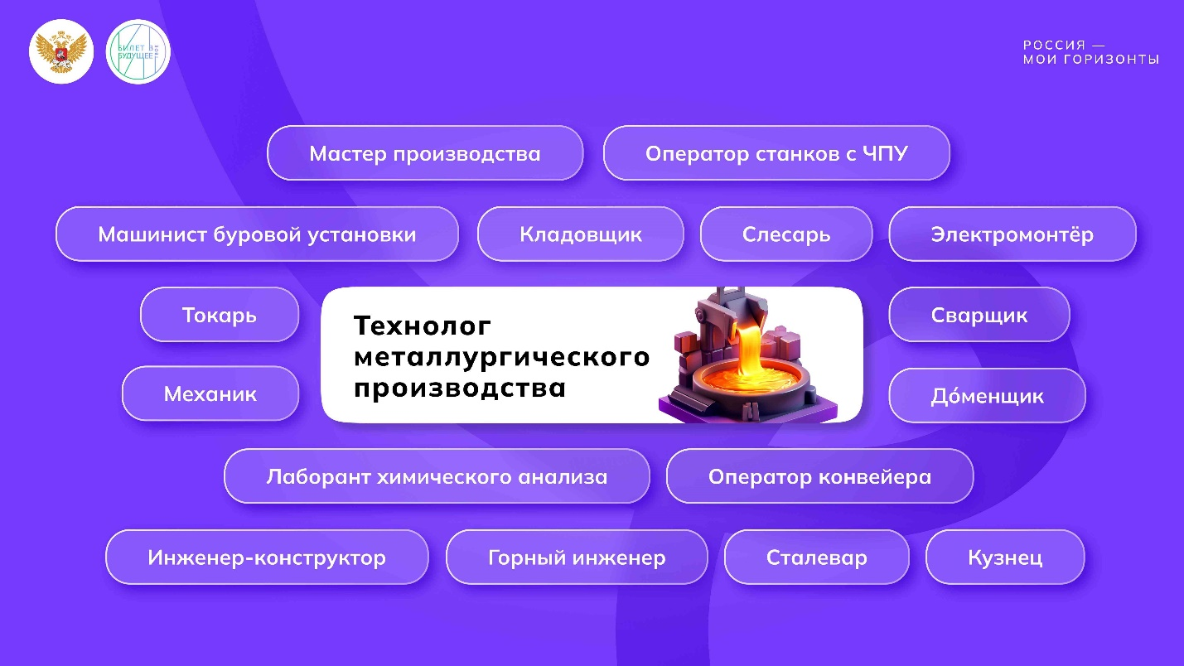

1 / 1

* **Раздаточный материал для групповой работы**

219.78 KB

Скачать

Педагог показывает слайд, на котором представлены различные профессии тяжёлой промышленности и машиностроения. Далее каждая команда получает отдельный список действий и задач, которые относятся к перечисленным на слайде профессиям. Задача команд — соотнести действия и задачи из списка с теми профессиями, что указаны на слайде.

Если нет возможности продемонстрировать слайд и/или раздать командам распечатанные материалы, педагог может перенести список профессий на доску, а затем зачитывать действия и задачи из списка вместе с их порядковыми номерами. В этом случае обучающиеся должны называть подходящую профессию после каждого зачитанного действия. Профессии, которые уже были названы обучающимися, можно вычёркивать.

**Список профессий:**

* **Технолог металлургического производства (пример)**
* Электромонтёр
* Машинист буровой установки
* Горный инженер
* Сталевар
* Оператор конвейера
* Лаборант химического анализа
* До́менщик
* Слесарь
* Кладовщик
* Токарь
* Инженер-конструктор
* Механик
* Мастер производства
* Оператор станков с ЧПУ
* Кузнец
* Сварщик

**Список действий и задач**

1. Создаёт чертежи, проектирует детали и компоненты машин.
2. Организует работу на производстве, следит за выполнением плана.
3. Обрабатывает, собирает и ремонтирует детали и механизмы.
4. Обрабатывает детали на станке, вытачивает из металла различные изделия.
5. Плавит металл в больших печах.
6. Соединяет металлические детали с помощью сварки.
7. Обслуживает и ремонтирует машины и оборудование.
8. Устанавливает и чинит электрическое оборудование.
9. Куёт металл при высокой температуре, придавая ему форму.
10. Управляет до́менной печью для выплавки чугуна.
11. Принимает и хранит товары на складе.
12. Следит за работой конвейерной ленты.
13. Управляет станками с числовым программным управлением.
14. Проводит анализы и испытания материалов в лаборатории.
15. Планирует и контролирует добычу полезных ископаемых.
16. Управляет буровой машиной для сверления скважин.
17. **Разрабатывает и оптимизирует технологические процессы производства металлических материалов, а также контролирует качество и свойства получаемого металла.**

**Слово педагога:** Ребята, на экране представлен слайд с перечнем профессий из области тяжёлой промышленности и машиностроения. Я сейчас раздам каждой команде список действий и задач, которые связаны с указанными на слайде профессиями. Вы должны соотнести профессии и подходящие действия/задачи.

Приведу пример. Рассмотрим первую профессию на слайде — **технолог металлургического производства**.

Верный ответ: технолог металлургического производства **разрабатывает и оптимизирует технологические процессы производства металлических материалов, а также контролирует качество и свойства получаемого металла.**

В случае, если педагог не использует слайды и распечатанные материалы, пример звучит следующим образом:

**Слово педагога:** Приведу пример. Какой специалист из представленных **разрабатывает и оптимизирует технологические процессы производства металлических материалов, а также контролирует качество и свойства получаемого металла?** Конечно же, это **технолог металлургического производства**.

Та команда, которая первой быстро и правильно ответит на вопрос, получает в свою копилку балл. Если ответ неверный, то ход автоматически переходит к следующей команде. Если все три команды ответили неверно, то балл «сгорает». В таком случае я просто зачитаю вам правильный ответ. Таким образом поступаем со всеми профессиями/действиями и задачами. **Важный момент**: **ответы засчитываются только по поднятой руке**. В конце игры подсчитаем баллы и определим команду-победителя. Итак, начнём? Внимание на слайд/доску!

Подсказка для педагога. Верные ответы к игре:

* **Электромонтёр** — 8. Устанавливает и чинит электрическое оборудование.
* **Машинист буровой установки** — 16. Управляет буровой машиной для сверления скважин.
* **Горный инженер** — 15. Планирует и контролирует добычу полезных ископаемых.
* **Сталевар** — 5. Плавит металл в больших печах.
* **Оператор конвейера** — 12. Следит за работой конвейерной ленты.
* **Лаборант химического анализа** — 14. Проводит анализы и испытания материалов в лаборатории.
* **До́менщик** — 10. Управляет до́менной печью для выплавки чугуна.
* **Слесарь** — 3. Обрабатывает, собирает и ремонтирует различные детали и механизмы.
* **Кладовщик** —  1. Принимает и хранит товары на складе.
* **Токарь** — 4. Обрабатывает детали на станке, вытачивает из металла различные изделия.
* **Инженер-конструктор** — 1. Создаёт чертежи, проектирует детали и компоненты машин.
* **Механик** — 7. Обслуживает и ремонтирует машины и оборудование.
* **Мастер производства** — 2. Организует работу на производстве, следит за выполнением плана.

Обучающиеся выполняют задание. После того как все ответы названы, педагог подсчитывает баллы команд и называет победителя.

**Слово педагога:** Ребята, вы отлично поработали! Двигаемся дальше!

## Заключительная часть

### **Подведение итогов. Рефлексия.**

Свернуть

38:0043:00

— Рефлексия 05:00 мин.

Элемент 11

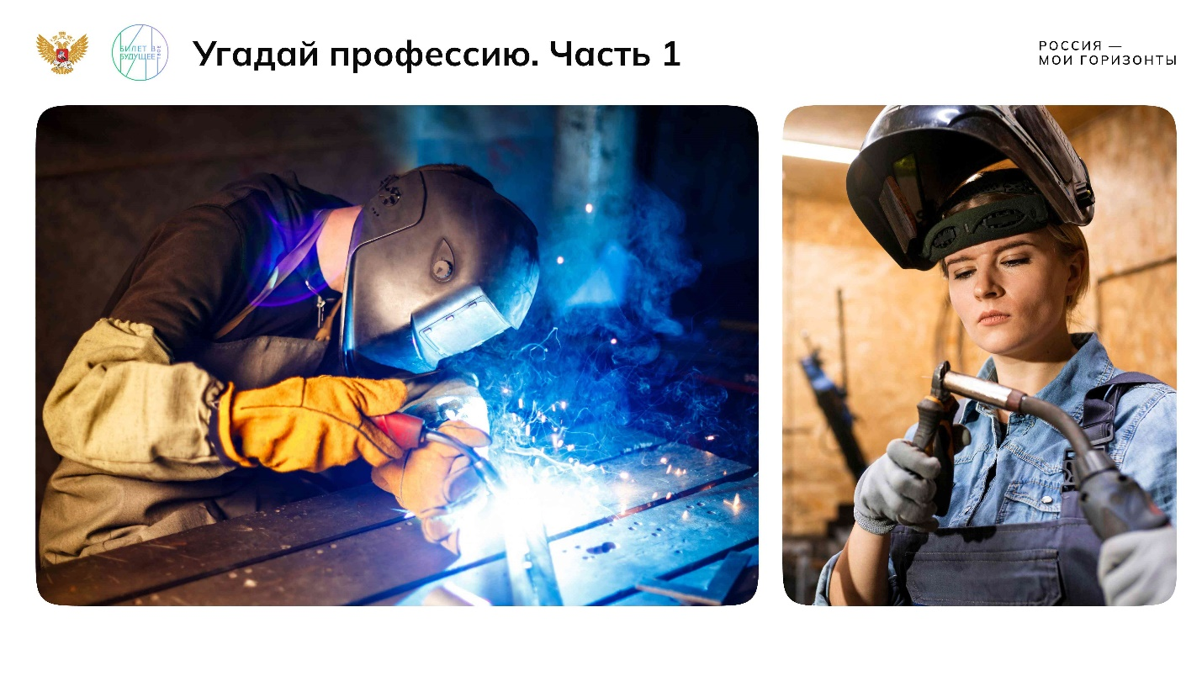

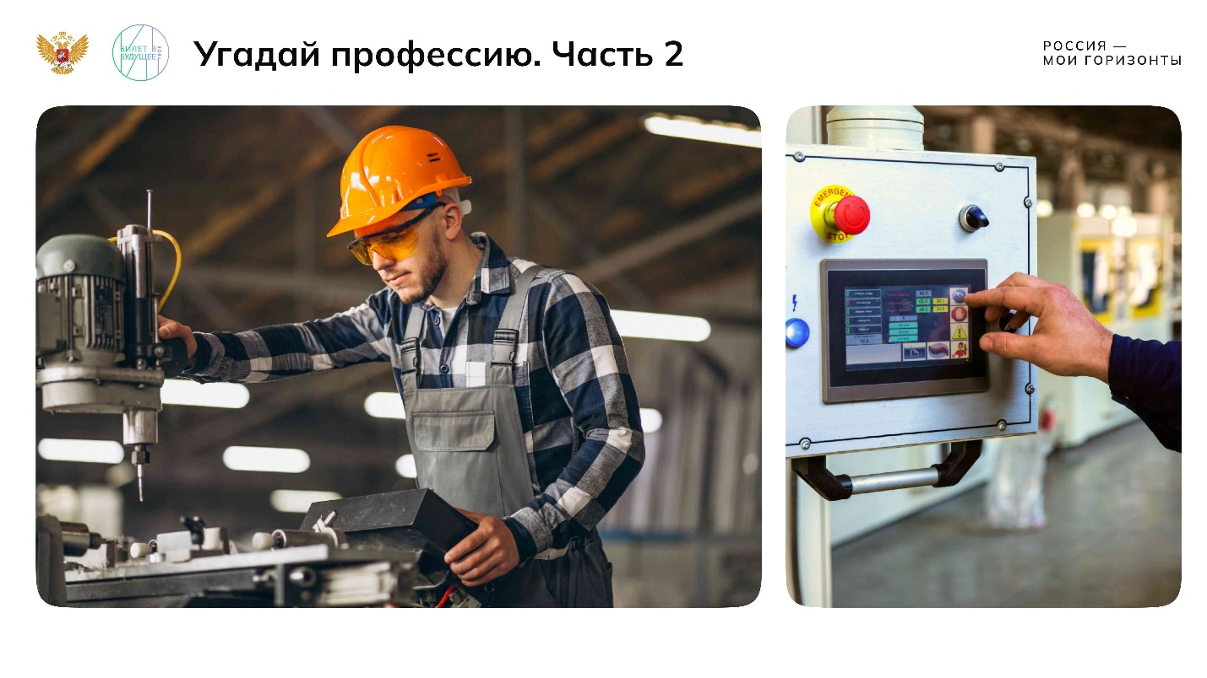

1 / 2

* **Слайды для подведения итогов (угадай профессию)**

820.19 KB

Скачать

**Слово педагога**: Ребята, сегодня мы узнали, какое важное место в нашей стране занимают тяжёлая промышленность и машиностроение. Узнали, что эти отрасли не только поддерживают экономику, но и влияют на нашу повседневную жизнь.

Могли бы вы представить себя в одной из профессий, о которых мы говорили сегодня? Поделитесь своими мыслями.

Ответы обучающихся.

**Слово педагога:** Какие профильные классы или дополнительные занятия вам показались интересными? Занимаетесь ли вы уже чем-то подобным?

Ответы обучающихся.

**Слово педагога**: А какие учебные заведения и образовательные программы привлекли ваше внимание? Что бы вы хотели узнать о них подробнее?

Ответы обучающихся.

**Слово педагога**: Если бы у вас была возможность посетить одно из предприятий тяжёлой промышленности или машиностроения, что бы вы хотели там увидеть или узнать?

Ответы обучающихся.

Рекомендация педагогу: если останется свободное время, можно предложить обучающимся небольшую активность — угадать две профессии по изображениям. Если времени не осталось или нет возможности демонстрировать слайды, то активность не проводится и педагог сразу переходит к разделу «Итоговое слово педагога».

**Слово педагога**: Ребята, у нас есть немного времени, чтобы проверить вашу наблюдательность! Ну что, у кого самый зоркий глаз? Сейчас посмотрим! Попробуйте угадать профессии по изображениям на слайдах. Бурные обсуждения приветствуются! Расскажите, представители какой профессии изображены, в чём заключается их работа и какие навыки и качества нужны специалистам.

Педагог демонстрирует слайд с изображением сварщиков.

Ответы обучающихся.

Верный ответ: Сварщик. Работа сварщика — это искусство соединять металлы, создавая прочные конструкции, а также умение работать с различными материалами и высокотемпературным оборудованием.

**Слово педагога**: А вот и задачка посерьёзнее — кто готов?

Педагог демонстрирует следующий слайд.

Ответы обучающихся.

Ответ для педагога: Оператор станков с числовым программным управлением (ЧПУ) управляет станками, которые работают по заранее заданной программе. Эта профессия требует точности, внимательности и умения работать с технологиями.

### **Итоговое слово педагога**

Свернуть

43:0044:00

— Слово педагога 01:00 мин.

Элемент 12

**Слово педагога:** Вы проявили внимательность, любознательность и показали, что умеете работать в команде. Я уверен(а), что полученные знания помогут вам лучше понять мир профессий и, возможно, сделать шаг к выбору своей будущей карьеры.

И ещё хочу поделиться одной хорошей новостью: для вас открыты дополнительные диагностики «Технические способности» и «Естественно-научные способности», благодаря которым вы можете оценить свои умения. Удачи и до встречи на следующем занятии!